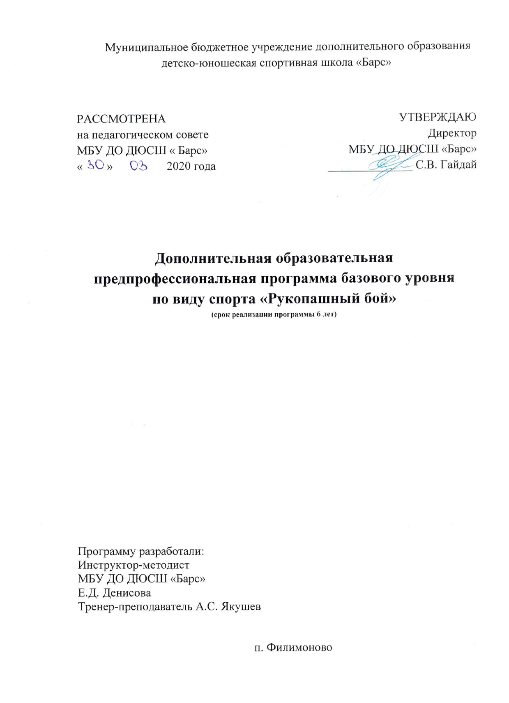

СОДЕРЖАНИЕ

1 | ПОЯСНИТЕЛЬНАЯ ЗАПИСКА
1.1.  1.2. | Направленность, цель, задачи образовательной программы.  Характеристика вида спорта.
1.3. | Минимальный возраст для зачисления на обучение, минимальное  количество обучающихся в группах, срок обучения.
1.4.  2 | Требования к результатам освоения образовательной программы.  УЧЕБНЫЙ ПЛАН ПРОГРАММЫ
2.1. | Календарный учебный график.
2.2 | План учебного процесса: теоретические и практические занятия  по предметным областям, участие в тренировочных мероприятиях, физкультурных и спортивных мероприятиях, самостоятельная работа,  формы аттестации.
3. | МЕТОДИЧЕСКАЯ ЧАСТЬ ПРОГРАММЫ
3.1.  3.2. | Содержание и методика работы по предметным областям.  Методические материалы.
3.3. | Методы выявления и отбора одарённых детей.
3.4. | Требования техники безопасности в процессе реализации программы.
4. | ПЛАН ВОСПИТАТЕЛЬНОЙ И ПРОФОРИЕНТАЦИОННОЙ РАБОТЫ
4.1. | Направления воспитательной работы.
4.2. | Основы профессионального самоопределения.
5. | СИСТЕМА КОНТРОЛЯ
5.1. | Порядок и формы текущего контроля, формы аттестации.
5.2. | Зачётные требования.
6. | ПЕРЕЧЕНЬ ИНФОРМАЦИОННОГО ОБЕСПЕЧЕНИЯ

1. Пояснительная записка

  - Напрвленность, цель, задачи образовательной программы.
Дополнительная образовательная предпрофессиональная программа
(далее – Программа) разработана на основании Федерального Закона №273-ФЗ от 29 декабря 2012 года «Об образовании в Российской Федерации»,
в соответствии с приказом №939 от 15 ноября 2018 года Министерства спорта Российской Федерации «Федеральные государственные требования
к минимуму содержания, структуры, условиям реализации дополнительных предпрофессиональных программ в области физической культуры и спорта и к срокам обучения по этим программам».
Программа разработана по виду спорта «рукопашный бой», базовый уровень. Утверждена педагогическим советом ДЮСШ и учитывает:
особенности реализации образовательных программ в области физической культуры и спорта в соответствии с требованиями статьи 84 Федерального закона от 29.12.2012 N 273-ФЗ "Об образовании в Российской Федерации" (Собрание законодательства Российской Федерации, 2012, N 53 (ч. 1), ст. 7598) (далее - Федеральный закон);
требования к физкультурно-оздоровительным и спортивным услугам, обеспечивающие безопасность жизни, здоровья обучающихся, сохранность их имущества;
методы контроля соответственно Федеральным государственным требованиям;
психофизиологические, возрастные и индивидуальные, в том числе гендерные, особенности обучающихся.
Цель реализации программы:
освоение обучающимися содержания Программы соответственно году обучения в условиях формирования ключевых компетенций.
Задачи:
- формировать у обучающихся культуру здорового и безопасного образа жизни;
- обеспечить получение начальных знаний, умений, навыков в области физической культуры и спорта;
- формировать ценностное отношение к занятиям спортом, социальные и позитивные личностные качества и навыки начальной профессиональной ориентации;
- способствовать развитию познавательных процессов и способов деятельности в рамках образовательного процесса;
- познакомить с основами профессиональной деятельности.
Актуальность образовательной программы: современность, востребованность и целесообразность, новизна в аспекте организации и результатов деятельности обучающихся.
Отличительные особенности: увеличение срока обучения (2+2) на углублённом этапе на основании расширенного изучения обучающимися знаний и умений предпрофессиональной направленности.

1.2 Характеристика вида спорта « рукопашный бой»
Рукопашный бой (старо-славянское: рукопашь от рука и пахать – размахивать) – спортивное единоборство, система бойцовских приемов, направленная на поражение противника без использования оружия. Она включает в себя изучение ударов руками, ногами и головой, различные блоки, захваты, броски и болевые приемы.
Рукопашный бой является одним из самых сложных видов спортивных единоборств, так как практически включает в себя технический арсенал целого ряда единоборств. При этом рукопашный бой − это комплексный вид, который состоит из двух туров соревнований:
- первый тур − демонстрация владения техникой, применяемой в стандартных ситуациях в бою с невооруженным и вооруженным противником;
- второй тур − поединки, в которых разрешается проводить контролируемые удары, броски, удержания, болевые и удушающие приемы в определенных положениях бойцов.

Особенностями рукопашного боя как вида спорта являются:
- разносторонние требования к физической, технической и тактической подготовленности спортсменов;
- высокая динамика и разнообразная вариативность ситуаций в ходе поединков;
- высокие требования к уровню психической готовности спортсменов (стремлению упорно биться за победу, уверенностью в силах, уравновешенностью и стабильностью эмоций, умению регулировать психическую напряженность и поведение).

1.3 Условия для зачисления на обучение, срок обучения.

Минимальный возраст для зачисления | Минимальное количество обучающихся в группе | Срок обучения
8-9 лет | Определяется локальным актом ДЮСШ «Барс» | 6 лет

На обучение по Программе принимаются дети, имеющие врачебный допуск к занятиям по рукопашному бою и успешно прошедшие тестирование по физической подготовленности.

1.4 Требования к результатам освоения Программы базового уровня
- В предметной области "Теоретические основы физической культуры и спорта" будет знать:
историю развития спорта в России;
место и роль физической культуры и спорта в современном обществе;
основы законодательства в области физической культуры и спорта;
умения и навыки гигиены;
режим дня, основы закаливания организма и здорового образа жизни;
формирование осознанного отношения к физкультурно-спортивной деятельности, мотивации к регулярным занятиям физической культурой и спортом.
2. В предметной области "общая физическая подготовка" будет уметь:
укреплять здоровье, иметь разностороннее физическое развитие, способствующее улучшению приспособленности организма к изменяющимся условиям внешней среды;
повышать уровень физической работоспособности и функциональных возможностей организма, что содействует гармоничному физическому развитию, как основы дальнейшей специальной физической подготовки;
развивать физические способности (силовые, скоростные, скоростно-силовые, координационные, выносливость, гибкость) и их гармоничное сочетание применительно к специфике занятиям дзюдо и формированию двигательных умений и навыков;
освоит комплексы общеподготовительных, общеразвивающих физических упражнений;
будет воспитано уважение к нормам социального поведения и проявления социально значимых качества личности;
получит коммуникативные навыки, опыт работы в команде (группе); приобретёт навыки проектной и творческой деятельности.
3. В предметной области "вид спорта":
будет развита потребность к физическому развитию и стремлению развивать физические способности (силовые, скоростные, скоростно-силовые, координационные, выносливость, гибкость) в соответствии со спецификой вида спорта.
сможет демонстрировать владение основами техники и тактики вида спорта «рукопашный бой»;
научится выполнять комплексы подготовительных и подводящих физических упражнений;
освоит соответствующие возрасту, полу и уровню подготовленности тренировочные нагрузки;
будет знать требования к оборудованию, инвентарю и спортивной экипировке в виде спорта «рукопашный бой» и требования техники безопасности на занятиях;
приобретёт опыт участия в физкультурных и спортивных мероприятиях; будет знать и освоит основы судейства соревнований по рукопашному бою.
4. В предметной области "различные виды спорта и подвижные игры" уметь:
точно и своевременно выполнять задания, связанные с правилами вида спорта «рукопашный бой» и подвижных игр;
развивать физические качества по виду спорта, средствами других видов спорта и подвижных игр;
соблюдать требования техники безопасности при самостоятельном выполнении упражнений; приобретение навыков сохранения собственной физической формы.
5. В предметной области "развитие творческого мышления" научится:
развивать изобретательность и логическое умение сравнивать, выявлять
и устанавливать закономерности, связи и отношения, самостоятельно решать и объяснять ход решения поставленной задачи;
развивать концентрированность внимания, находиться в готовности совершать двигательные действия.
6 .В предметной области "специальные навыки:
сможет демонстрировать точно и своевременно выполнять задания, связанные с обязательными для рукопашного боя специальными навыками;
сможет развивать профессионально необходимые физические качества
по виду спорта;
научится использовать необходимые меры страховки и самостраховки и овладеть средствами и методами предупреждения травматизма;
будет соблюдать требования техники безопасности при самостоятельном выполнении физических упражнений.

